Repository des Segelboot-Projektes unter Sourceforge
Projektquellen frei sichtbar unter: svn.code.sf.net/p/segelboot/code

Eigentümer: Maximillian Strehse
Zugriff: svn+ssh://fhb-sairo@svn.code.sf.net/p/segelboot/code
Standarduser: fhb-sairo/123456
Bei Nutzung des Standarusers beim CheckIn im Kommentar seinen Namen hinterlassen
Besser eigenen User verwenden, M. Strehse fügt diesen dem Projekt hinzu
Mein Account: Username: kilab/egalegal Nutzername: Ingo Boersch
Patrick Rutter: frocean
Stefan Mechlinski:djdealer
Maximillian Strehse: allura
Stefan Schmidt: stsch47:
Ingo Boersch: kilabor

Zugriff mit TortoiseSVN
- Install TortoiseSVN
- Verzeichnis anlegen: C:\here\i\_Text\_Projekte\2011 - 05 Autonomer Segler\26 – svn
Problem: checkout browsen erfordert STÄNDIGE Eingabe des Passworts, das sich Tortoise nicht zu merken scheint.
Lösung: Schlüsselpaar erzeugen, Publikkey zu Sourceforge hochladen, Putty-Sitzung mit Private-Key definieren, Putty-Sitzung in Tortoise verwenden
- Private Key für Automatic Login ohne Passwort erstellen
- Sourceforge und SSH-Keys: https://sourceforge.net/apps/trac/sourceforge/wiki/SSH%20keys

Schlüsselpaar erzeugen (mit OpenSSH oder PuttyGen)
boersch@ki:~$ ssh-keygen -t dsa -C "kilab@shell.sf.net"
Generating public/private dsa key pair.
Enter file in which to save the key (/home/boersch/.ssh/id_dsa): kilab_sourceforge
Enter passphrase (empty for no passphrase):
Enter same passphrase again:
Your identification has been saved in kilab_sourceforge.
Your public key has been saved in kilab_sourceforge.pub.
The key fingerprint is:
2b:b0:b5:a2:5c:8d:01:3e:72:5e:76:8f:01:be:8a:67 kilab@shell.sf.net
The key's randomart image is:
+--[ DSA 1024]----+
| |
| |
| . . |
| . o . |
|. + * + S |
| + + X = . |
| . * = o |
| oE+ . . |
|.o+ |
+-----------------+
boersch@ki:~$
boersch@ki:~$ ls -l kilab_sourcef*
-rw------- 1 boersch boersch 672 Mar 22 09:08 kilab_sourceforge
-rw-r----- 1 boersch boersch 608 Mar 22 09:08 kilab_sourceforge.pub
boersch@ki:~$

Upload
- Upload der Publikkeys über http://sourceforge.net/account/services
- Link Edit SSH Keyes for ShellCVS, dort Paste des Public Keys aus einem Texteditor
- Mehrere Keys möglich

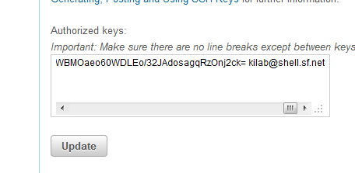

Putty-Sitzung mit Private Key anlagen
Q1: http://tipsandtricks.nogoodatcoding.com/2010/02/svnssh-with-tortoisesvn.html

- Putty installieren: http://the.earth.li/~sgtatham/putty/latest/x86/putty-0.62-installer.exe
- Private key in Putty-format konvertieren nach Q1 (wäre doch besser gewesen, die Keys gleich mit Putty zu erzeugen): PuTTyGen -> conversions … Save as private key: kilab_sourceforge_private_in_puttyformat.ppk
- Schlüsselpfad einstellen – der Schlüssel muss dort liegen, sonst klappt das automatsiche einloggen nicht mehr und jedesmal muss das Passwort angegeben werden:
  - Session ‚sourceforge_with_key‘ in Putty anlagen (Name wird für Checkout gebraucht): Pfad zu private key unter connection – SSH – Auth:
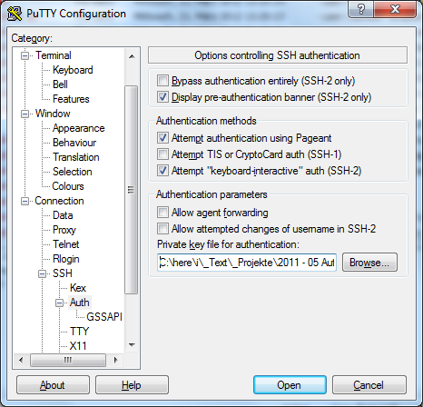

Server und Name der Session einstellen, dann Save -> Name taucht in Liste auf; diese Session wird von TortoiseSVN benutzt:

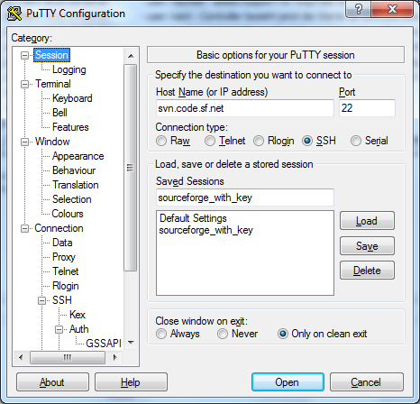

Checkout mit TortoiseSVN anhand der Putty-Session
Explorer RMB auf Zielverzeichnis -> SVN Checkout, kilab ist mein sourceforgename:

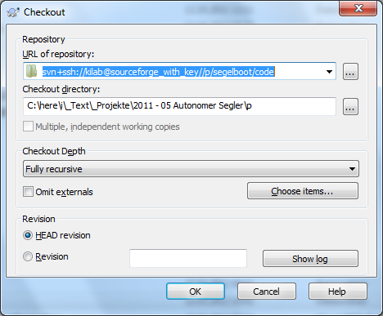

Fertig:
